Building Strengthening Show: Συνέδριο και Έκθεση για τις Επισκευές/Ενισχύσεις Κατασκευών

**Η Ανάγκη**

Είναι καταγεγραμμένη η ύπαρξη πληθώρας παλιών κτιρίων στη χώρα, που είτε δεν έχουν συντηρηθεί επαρκώς, είτε είναι σχεδιασμένα με παλιούς αντισεισμικούς κανονισμούς. Πολλά δε από αυτά παρουσιάζουν σημαντικές βλάβες από παλιότερους σεισμούς ή από εγκατάλειψη. Από την άλλη, η διαρκώς αναπτυσσόμενη ζήτηση για κτίρια, είτε για επαγγελματική χρήση (π.χ. Ξενοδοχεία), είτε για Κατοικίες, οδηγεί αναπόφευκτα στην Επανάχρηση Κτιρίων, καθιστώντας επιτακτική την αξιοποίηση των παλιών κτιρίων, μέσω της προσαρμογής τους στα νέα δεδομένα. Αυτό δημιουργεί μια μεγάλη αγορά η οποία αυτή τη στιγμή βρίσκεται σε πλήρη ανάπτυξη και ζητάει όλο και περισσότερους επαγγελματίες με υψηλή τεχνογνωσία.

Τη δεδομένη χρονική στιγμή διαπιστώνεται ότι στην αγορά υπάρχει έλλειψη τόσο σε έμπειρα μελετητικά γραφεία όσο και σε εξειδικευμένα συνεργεία που να παρέχουν λύσεις για τις επισκευές/ενισχύσεις των κτιρίων.

**Η Λύση**

Το Building Strengthening Show είναι ένα πρωτοποριακό Event (Συνέδριο και Έκθεση) για τις Επισκευές/Ενισχύσεις Κατασκευών, το οποίο έρχεται για να καλύψει τη σοβαρή, καταγεγραμμένη ανάγκη που περιγράφεται παραπάνω.

Στο Building Strengthening Show 2025,θα δώσουν το παρών όλοι οι σημαντικοί συντελεστές των Επισκευών/Ενισχύσεων, που μεταξύ άλλων είναι:

* Ακαδημαϊκοί/Ερευνητές
* Μελετητές
* Software Developers
* Κατασκευαστές
* Εργαστηριακοί
* Real Estate Developers
* Επενδυτές
* Project Owners

Όλο το event θα διαδραματιστεί σαν ένα Timeline ή αλλιώς ένα διάγραμμα Gantt, κλασσικό εργαλείο όσων εμπλέκονται με το project management, το οποίο περιλαμβάνει την πορεία του έργου από τη σύλληψή του μέχρι και την υλοποίησή του.

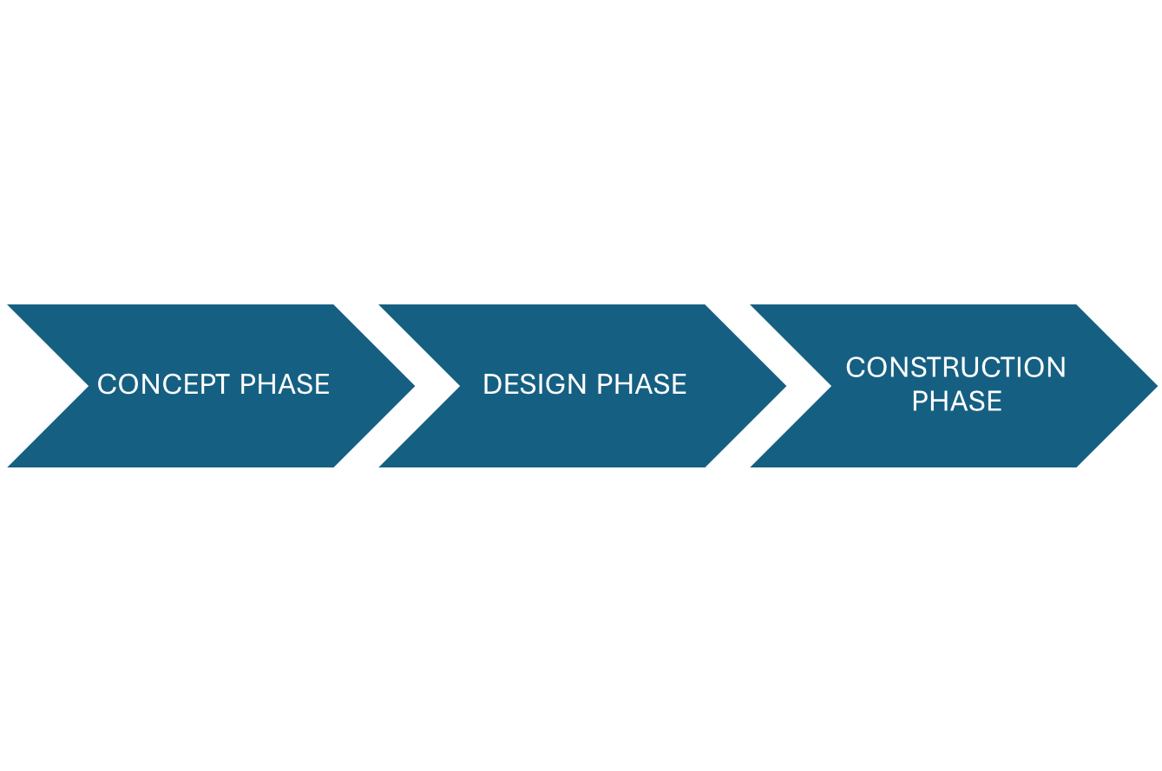

Στο Building Strengthening Show 2025, ειδικά λόγω των ολοένα πιο έντονων φυσικών φαινομένων, της κλιματικής αλλαγής αλλά και της ανάγκης για την υλοποίηση των έργων υπό το πρίσμα της αειφορίας, θα δοθεί έμφαση, εκτός από τα Κτιριακά Έργα και στα Έργα Υποδομών.

Τα κύρια στοιχεία του Event αυτού θα είναι:

* Παρουσιάσεις Ακαδημαϊκών/Ερευνητών.
* Παρουσιάσεις Case Studies.
* Παρουσιάσεις εξελίξεων σε Design & Software Development.
* Νέες Κατασκευαστικές Μέθοδοι.
* Ομιλίες Θεσμικών Εκπροσώπων.
* Ομιλίες από εκπροσώπους πολυεθνικών Κατασκευαστικών και Μελετητικών Ομίλων του Κλάδου.
* Έρευνα και Καινοτομία στα Υλικά.
* Showcase Νέων Υλικών.
* Showcase Κατασκευαστικών Μεθόδων.

Θα ακολουθήσουν Networking Events (Speed Networking) με εξειδικευμένη μεθοδολογία, μέσα από την οποία όλοι οι παρευρισκόμενοι που θα δηλώσουν συμμετοχή, θα έχουν την ευκαιρία να γνωρίσουν οριζόντια όλη την αγορά, να ανταλλάξουν απόψεις και φυσικά μέσα από τη διαδικασία αυτή να δημιουργηθούν νέες συνεργασίες.

**Συνεδριακό Τμήμα**

Βασικό τμήμα του Building Strengthening Show 2025 αποτελεί το Συνεδριακό του Τμήμα, το οποίο θα λειτουργήσει καθ’ όλη τη διάρκεια του διημέρου 29 και 30 Μαρτίου 2025, φιλοξενώντας υψηλού επιπέδου Ομιλητές με άκρως ενδιαφέρουσες Παρουσιάσεις, γύρω από τους εξής Θεματικούς Άξονες:

* Κανονιστικό Πλαίσιο και Εφαρμογές.
* Έμφαση στα οφέλη της επανάχρησης κτιρίων & τον κύκλο του άνθρακα.
* Εξελίξεις στα Υλικά και τις Κατασκευαστικές Μεθόδους.
* Case Studies Κτιρίων και Υποδομών.
* Risk Assesment.
* Εξέχουσες προσωπικότητες από την Ελλάδα και το εξωτερικό αναλύουν καλές και κακές πρακτικές στο ζήτημα των επισκευών/ενισχύσεων κατασκευών.

**Εκθεσιακό Τμήμα**

Το Εκθεσιακό Τμήμα του Building Strengthening Show 2025, συμπληρώνει την ολιστική εμπειρία του Επισκέπτη της Εκδήλωσης, παρουσιάζοντας επιλεγμένους Εκθέτες από τις παρακάτω Επαγγελματικές Κατηγορίες:

* Ακαδημαϊκοί Φορείς & Φορείς Δημοσίου.
* Εξοπλισμός αποτύπωσης (3D Scan, Λογισμικά).
* Εργαστηριακά (Εξοπλισμός, Εργαστήρια).
* Μελέτη (Αρχιτέκτονες, Μηχανολόγοι, Στατικοί, Λογισμικά).
* Κατασκευή (Εργαλεία, Εξοπλισμός, Εργολάβοι).
* Υλικά (Βιομηχανία σκυροδέματος, Βιομηχανία χάλυβα, Υλικά ενισχύσεων).
* Consulting Services (Real Estate Development, Funds, Project Management Companies).

**Επισκέπτες**

* Αρχιτέκτονες,
* Πολιτικοί Μηχανικοί,
* Τεχνικά Γραφεία,
* Μελετητές,
* Εργολάβοι,
* Επαγγελματίες Εφαρμοστές διαφόρων ειδικοτήτων,
* Real Estate Developers
* Επενδυτές
* Project Owners